令和４年度 「ふれあい看護体験」実施要項

ふれあい看護体験は、施設見学や簡単な看護体験をとおして「看護の仕事」を知っていただくためのイベントです。医療・看護に興味のある皆さまにぜひ参加いただけると幸いです。

１．日 時
令和４年８月３日（水）１２時３０分～１５時００分
令和４年８月４日（木) １２時３０分～１５時００分
２．場 所
独立行政法人労働者健康安全機構 吉備高原医療リハビリテーションセンター
＊当日は１２時３０分までに、正面玄関ロビーへお越しください。
＊「新型コロナウイルス健康管理票」をご持参ください。
３．対 象・募集人員
令和４年８月３日：１２名 令和４年８月４日：１２名
４．内 容
12：30 正面玄関ロビー集合
12：30～12：45 白衣に更衣
12：45～13：00 開会のあいさつ 病院の紹介 記念撮影
13：00～14：45 院内見学、病棟での看護体験 など
14：45～15：00 閉会の挨拶 アンケート記入 更衣
＊新型コロナウイルスの感染状況により内容が変更となる場合があります。
＊バスで来られる方は、前もってご連絡して下されば、対応させていただきます。
５．服 装
・白衣の上着を貸与します。ワンピースタイプも可能です。
・下のズボンはジャージ等を持参ください。色は問いません。
・運動靴（白）を持参もしくは履いてきてください。
＊髪の長い方は、ヘアーゴム等で結んでください。
６．申し込み方法
所定の申込書に必要事項を記入の上、令和4年7月15日（金）17時までに当院へFAXもしくは郵送をしてください。申し込み多数の場合は、調整をさせていただく場合がありますので、ご了承ください。参加の可否につきましては、令和4年7月22日（金）までに当方より連絡いたします。
【問い合わせ先】
〒716-1241
岡山県加賀郡吉備中央町吉川7511
吉備高原医療リハビリテーションセンター
担当：看護部 看護師長 植村 弘恵
TEL／FAX：0866-56-7141／0866-56-7772

令和４年度「ふれあい看護体験」参加申込み書

下記内容をご記入の上、郵送またはFAXにてお申込みください。（送付状不要）
参加者の可否は、7月22日（金）までに連絡させていただきます。

FAX番号：0866-56-7772

申込み締切り：令和4年7月15日（金）17：00必着
学校名
申込担当者
連絡先 | TEL（ － － ）  FAX（ － － ）
申込者 | 氏名 | 学年 | 服のサイズ
 | ふりがな  氏 名 |  | S・M・L・LL  □ ワンピース希望
 | ふりがな  氏 名 |  | S・M・L・LL  □ ワンピース希望
交通手段 | 自家用車 ・ バス ・ その他（ ）
＊ワンピースタイプの白衣希望方は、チェックボックスにチェックしてください。
＊個人情報は、「ふれあい看護体験」参加申込み受付としてのみ使用いたします。

【問い合わせ先】
〒716-1241
岡山県加賀郡吉備中央町吉川7511
吉備高原医療リハビリテーションセンター
担当者：看護部 看護師長 植村 弘恵
TEL／FAX：0866-56-7141／0866-56-7772

ふれあい看護体験のご案内
in 吉備高原医療リハビリテーションセンター
【日時】 令和4年8月3日(水) ・ 4日（木）
1２：30～15：００
【場所】 吉備高原医療リハビリテーションセンター
【対象】 中学生・高校生
【募集人員】 両日とも各12名
バスで来られる方は、前もって御連絡下されば、対応します

内容
看護体験
（院内見学 車イス移乗・介助 など）

申込み

所定の用紙にてお申し込みください
＊申込期限令和４年７月15日17時
医療・看護に興味のある方の参加をお待ちしています

・白衣の上着を貸与します。 ＊ワンピースタイプも可能です。
・下のズボンはジャージ等を持参ください。色は問いません。
・運動靴（白）を持参もしくは履いてきてください。
＊髪の長い方は、ヘアーゴム等で結んでください。
服装

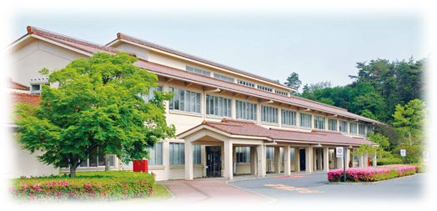
主催：独立行政法人労働者健康安全機構
吉備高原医療リハビリテーションセンター
〒716-1241

岡山県加賀郡吉備中央町吉川7511
TEL：0866-56-7141
FAX：0866-56-7772
担当：看護部 看護師長 植村 弘恵

